UBND QUẬN KIẾN AN
TRƯỜNG TH TRẦN THÀNH NGỌ

HƯỚNG DẪN TUYỂN SINH TRỰC TUYẾN LỚP 1

* Cách thức nộp hồ sơ trực tuyến

1. Đăng ký từ cổng tuyển sinh trực tuyến
Bước 1:
Cách 1: Truy cập vào Cổng thông tin điện tử trường Tiểu học Trần Thành Ngọ https://thtranthanhngo.haiphong.edu.vn chọn Cổng thông tin tuyển sinh đầu cấp
Cách 2: Truy cập vào địa chỉ: http://tsdc.haiphong.edu.vn/
Bước 2: Tại màn hình trang chủ, PHHS lưu ý đọc kỹ các phần quy định, thông tin, hướng dẫn đăng ký tuyển sinh.
Chọn [Đăng ký tuyển sinh], giao diện hiển thị các kỳ tuyển sinh, PHHS chọn kỳ tuyển sinh cần đăng ký, nhấn nút [Đăng Ký].
Đối với PHHS, chọn kỳ Tuyển sinh Lớp 1
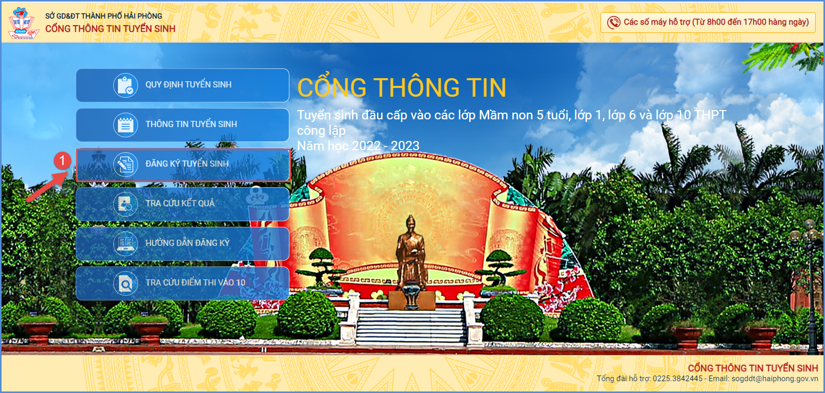
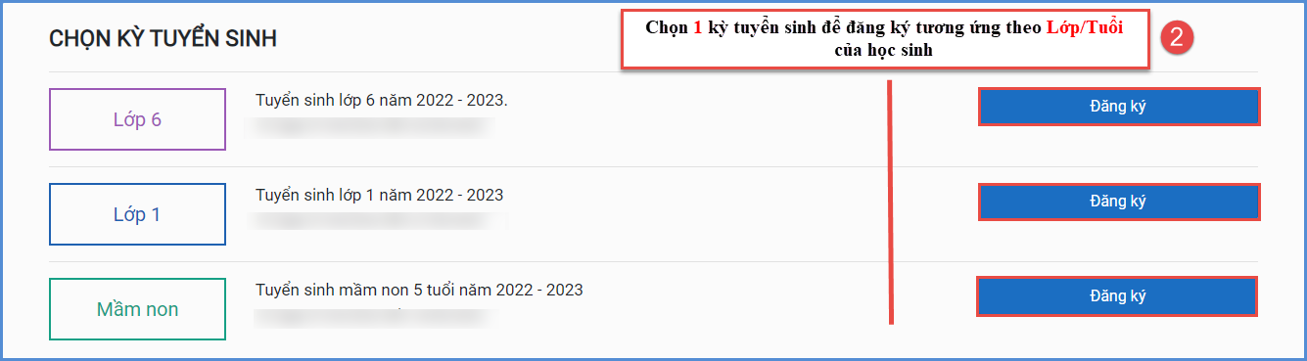
Bước 3: Phụ huynh nhập đầy đủ, chính xác thông tin của học sinh vào Phiếu thông tin học sinh.
=> PHHS nhập Mã định danh, Mật khẩu đã được trường mầm non cung cấp và [Tìm kiếm]. Phần THÔNG TIN HỌC SINH sẽ hiển thị đầy đủ thông tin nhà trường cuối cấp đã khai báo, PHHS kiểm tra và bổ sung thông tin khác- nếu có (đặc biệt yêu cầu chính xác Số định danh cá nhân đã được cung cấp cho học sinh tại công an phường, xã nơi đăng ký hộ khẩu thường trú, Số điện thoại tại Thông tin liên hệ phục vụ công tác liên hệ trong giai đoạn tuyển sinh).
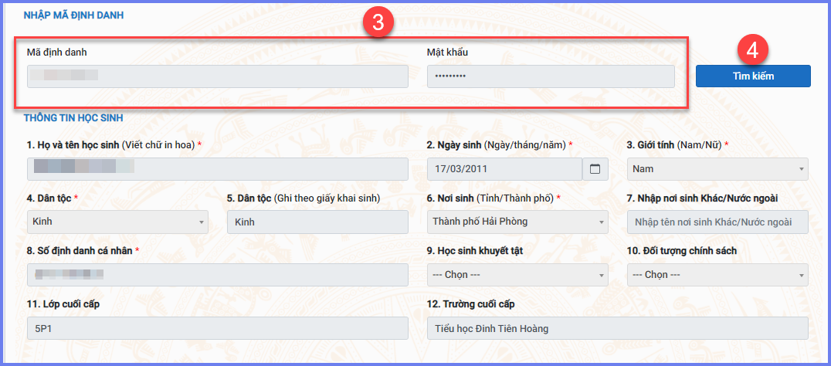
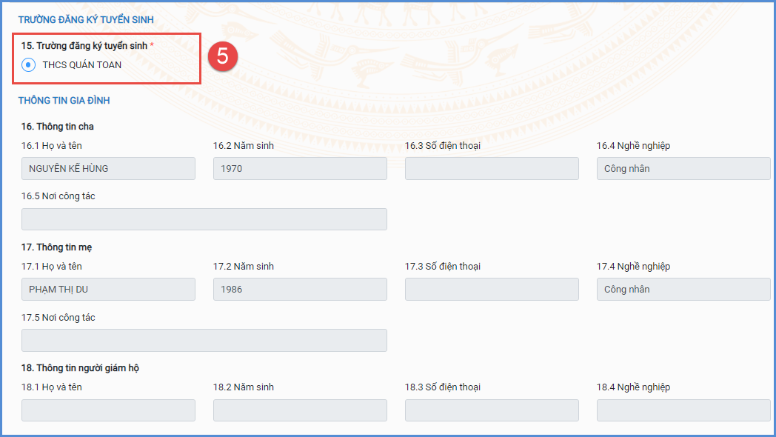
Sau khi hoàn thiện hồ sơ học sinh, PHHS nhập Mã bảo vệ, tích Cam kết khai báo đúng thông tin và [Xác nhận] để gửi hồ sơ của học sinh về trường đăng ký tuyển sinh.
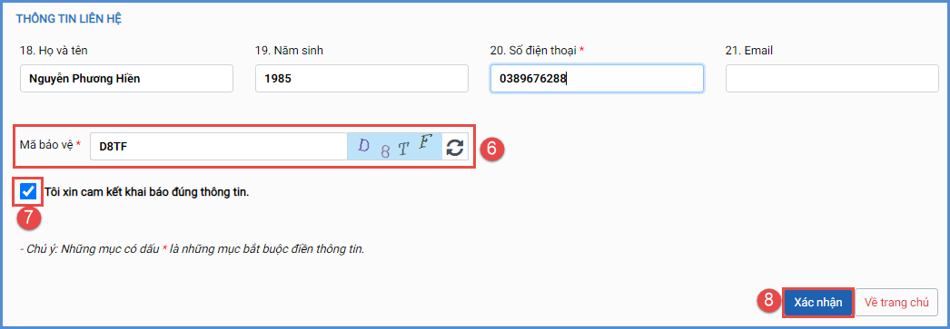
Bước 6: Hệ thống đưa ra thông báo, PHHS xác nhận [Đồng ý] để hoàn thành thao tác đăng ký tuyển sinh.
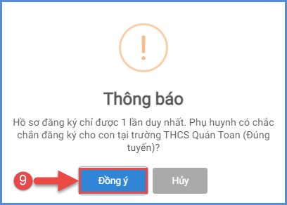

2. Tra cứu kết quả đăng ký
Mô tả: Sau khi đăng ký, có kết quả duyệt hồ sơ từ nhà trường đăng ký tuyển sinh, PHHS có thể thực hiện tra cứu kết quả tuyển sinh.
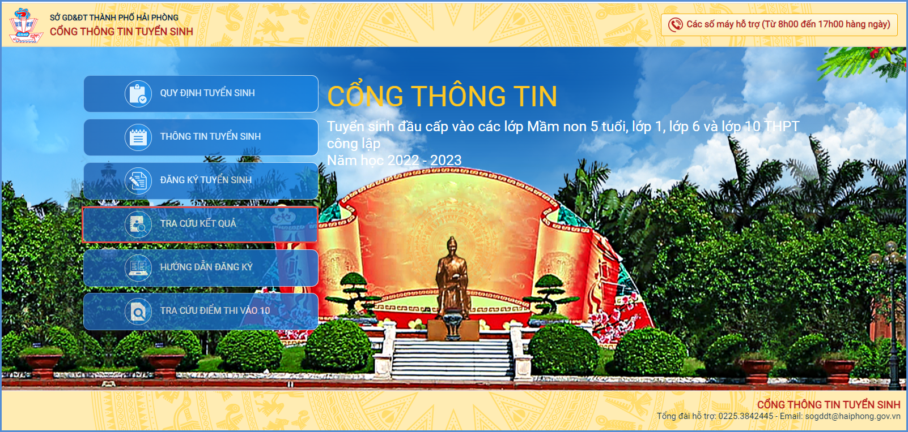
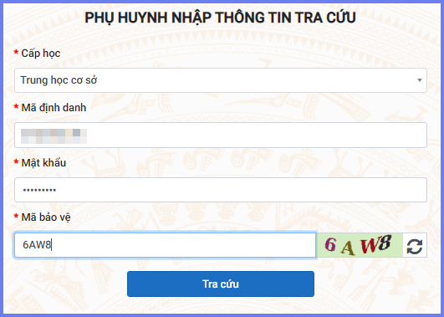
(Màn hình thông tin tra cứu dành cho TH và THCS)

3. Hủy đăng ký tuyển sinh
Mô tả: Trong khoảng thời gian quy định kỳ tuyển sinh của Sở giáo dục và Đào tạo, trường hợp PHHS muốn thay đổi nguyện vọng tuyển sinh trước đó cho học sinh, PHHS thực hiện hủy đăng ký trường và đăng ký lại trường khác.
Các bước thực hiện:
Bước 1: Tại cổng tuyển sinh trực tuyến, PHHS chọn chức năng [Tra cứu kết quả], chọn cấp học theo đăng ký tuyển sinh sau đó nhập đầy đủ thông tin theo giao diện và thực hiện [Tra cứu].
Bước 2: Giao diện tra cứu hiển thị thông tin đăng ký, PHHS chọn [Hủy đăng ký trường] sau đó thực hiện thao tác đăng ký mới tương tự phần hướng dẫn đăng ký.